МИНОБРНАУКИ РОССИИ

ФЕДЕРАЛЬНОЕ ГОСУДАРСТВЕННОЕ БЮДЖЕТНОЕ ОБРАЗОВАТЕЛЬНОЕ УЧРЕЖДЕНИЕ ВЫСШЕГО ОБРАЗОВАНИЯ

«ВОРОНЕЖСКИЙ ГОСУДАРСТВЕННЫЙ УНИВЕРСИТЕТ»

(ФГБОУ ВО «ВГУ»)

Факультет прикладной математики, информатики и механики

Кафедра математического обеспечения ЭВМ

**Алгоритм JPEG**

Отчёт по лабораторной работе

Студент:

Горовенко Б.М.

Преподаватель:

Сырых А.С.

Воронеж 2024

**Содержание**

Введение…………………………………………………………………………... 2

Основная часть…………………………………………………………………… 3

Перевод изображения из цветового пространства RGB в YcbCr………. 3

Прореживание…………………………………………………………….... 4

ДКП…………………………………………………………….………….... 5

Квантование…………………………………………………………….….. 7

RLE-кодирование и Таблица Хаффмана…………………………………. 7

Результаты…………………………………………………………….…………... 9

Заключение…………………………………………………………….………….12

Список использованных источников……………………………………………13

Приложения…………………………………………………………….…………14

**Введение**

Цель работы: Реализовать алгоритм сжатия изображений с потерями JPEG с задаваемым коэффициентом сжатия. Для реализации алгоритма необходимо реализовать каждый из его шагов:

1. Перевод изображения из пространства RGB в YcbCr
2. Прореживание
3. Дискретно-косинусное преобразование
4. Квантование
5. Запись в файл с помощью RLE-кодирования и таблицы Хаффмана

Для реализации алгоритма JPEG используем Python с библиотеками NumPy для матричной обработки данных и pillow для получения RGB матрицы изображения и возможности поддержки большей части расширений для изображений и сохранения итога в формате „*.jpg”

**Основная часть**

1. Перевод изображения из цветового пространства RGB в YcbCr

При сжатии изображение преобразуется из цветового пространства RGB в [YCbCr](https://ru.wikipedia.org/wiki/YCbCr). Стандарт сжатия JPEG, не регламентирует выбор именно YCbCr, допуская и другие виды преобразования (например, с числом компонентов, отличным от трёх), и сжатие без преобразования (непосредственно в RGB), однако спецификация JFIF) предполагает использование преобразования   
RGB→YCbCr. А в свою очередь компоненты пространства YCbCr это Y — компонента яркости, CB и CR являются синей и красной цветоразностными компонентами. Для данного перевода и обратно в алгоритме JPEG используется данные формулы:

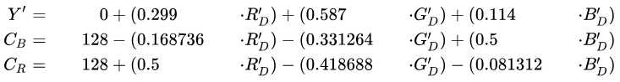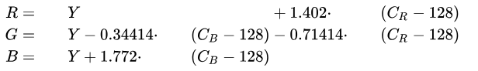

Программная реализация перевода осуществляется в матричной форме, причем из-за ошибок с числами с плавающей точкой необходимо использовать округление.

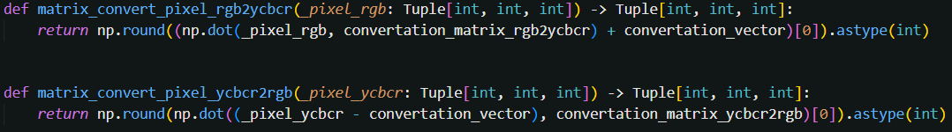

2. Прореживание

После преобразования RGB->YCbCr для каналов изображения Cb и Cr, отвечающих за цвет, может выполняться «прореживание» (subsampling), которое заключается в том, что каждому блоку из 4 пикселей (2х2) яркостного канала Y ставятся в соответствие усреднённые значения Cb и Cr (схема прореживания «4:2:0»). При этом для каждого блока 2х2 вместо 12 значений (4 Y, 4 Cb и 4 Cr) используется всего 6 (4 Y и по одному усреднённому Cb и Cr). Если к качеству восстановленного после сжатия изображения предъявляются повышенные требования, прореживание может выполняться лишь в каком-то одном направлении — по вертикали (схема «4:4:0») или по горизонтали («4:2:2»), или не выполняться вовсе («4:4:4»). В данном случае будет использоваться стандартное прореживание.

Программная реализация:

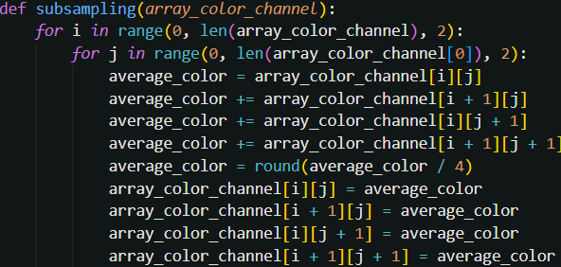

3. ДКП

Далее яркостный компонент Y и отвечающие за цвет компоненты Cb и Cr разбиваются на блоки 8х8 пикселей. Каждый такой блок подвергается [дискретному косинусному преобразованию (ДКП)](https://ru.wikipedia.org/wiki/Дискретное_косинусное_преобразование). ДКП обычно используется в обработке сигналов и изображений как метод преобразования изображения из пространственной области в частотную область, таким образом что высокие частоты, т.е те значения, которые влияют на изображения больше по сравнению с другими в текущем блоке находятся в начале матрицы, а с низкими частотами наоборот. ДКП это обратимый процесс и по своей сути без потерь. В данной реализации оно было реализовано в матричной форме. Матрица ДКП имеет размерность 8х8, а каждый её элемент имеет вид при N=8:

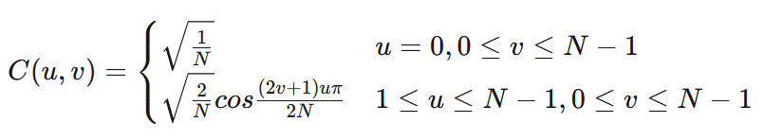Тогда и матрица в общем случае имеет вид:

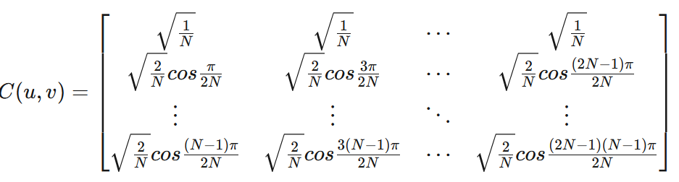А ДКТ в матричной форме выглядит таким образом:

  
  
Программная реализация:



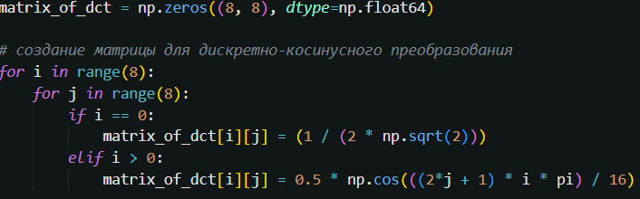

4. Квантование

Затем полученные коэффициенты ДКП квантуются, т. е. происходит поэлементное деление с матрицей квантования, которая задается коэффициентом сжатия.

А элемент матрицы квантования имеет вид:



где QualityFactor это коэффициент сжатия.

Программная реализация:

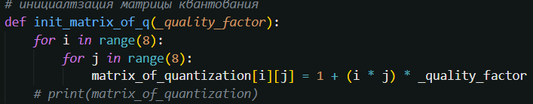

5. RLE-кодирование и Таблица Хаффмана

После использования процесса квантования в каждом блоке можно заметить, что в матрице получается большое количество нулей, и если пройтись по матрице «зигзагом» (Рис. 1), то можно получить большое количество подряд идущих нулей, которые с помощью RLE-кодирования удобно сворачивать.

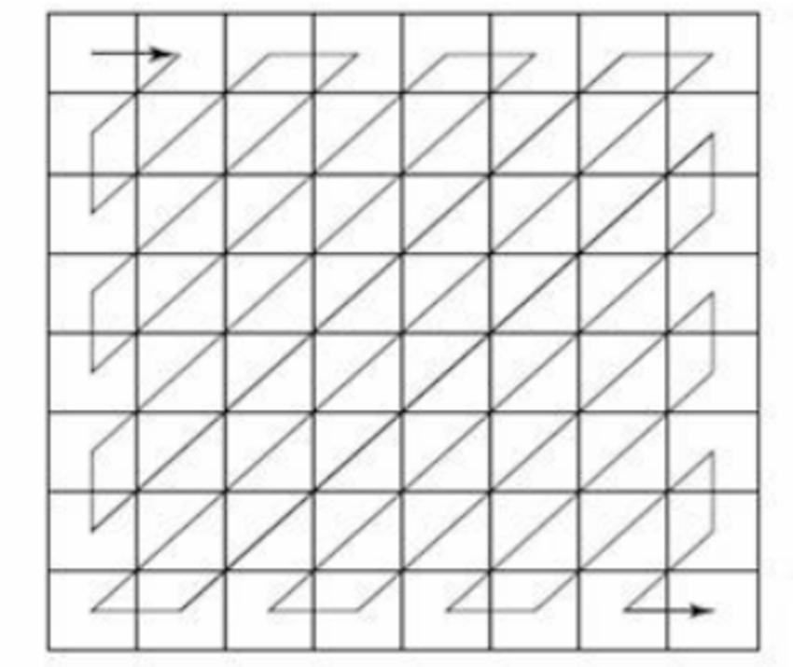*Рисунок 1*

А RLE-кодирование это алгоритм заменяющий повторяющиеся символы (серии) на один символ и число его повторов. **Серией** называется последовательность, состоящая из нескольких одинаковых символов.

Программная реализация:

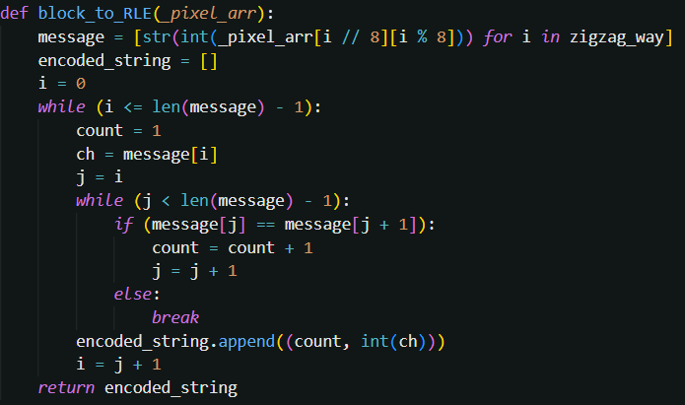  
После этого необходимо для каждого цветового канала произвести кодировку Хаффмана, который по своему свойству кодирует заданный набор информации с определенным весом минимальным набором битов, что очень удобно в случае RLE-кодирования. Реализация дерева Хаффмана (Приложение №2).

Далее информация о размерах изображения, количества таблиц Хаффмана, их запись, и количество блоков записывается в файл. Декодирование происходит полностью в обратном порядке.

**Результаты**

|  |  |
| --- | --- |
| До сжатия | После сжатия |
|  |  |
|  |  |
|  |  |

**Заключение**

Поставленная цель в реализации JPEG была успешно выполнена. Проведенные тесты показывают, что удалось добиться уменьшения размера изображения.

**Список использованных источников**

[**https://en.wikipedia.org/wiki/JPEG**](https://en.wikipedia.org/wiki/JPEG)

[**https://ru.wikipedia.org/wiki/YCbCr**](https://ru.wikipedia.org/wiki/YCbCr)

[**https://cs.stanford.edu/people/eroberts/courses/soco/projects/data-compression/lossy/jpeg/dct.htm**](https://cs.stanford.edu/people/eroberts/courses/soco/projects/data-compression/lossy/jpeg/dct.htm)

[**https://en.wikipedia.org/wiki/Discrete_cosine_transform**](https://en.wikipedia.org/wiki/Discrete_cosine_transform)

[**https://numpy.org/doc/**](https://numpy.org/doc/)

[**https://pillow.readthedocs.io/en/stable/**](https://pillow.readthedocs.io/en/stable/)

**Приложения**

Листинг

**import numpy as np**

**from** pprint **import** pprint

**from** PIL **import** Image

**from** numpy **import** linalg

**from** typing **import** Tuple, List

**from** math **import** pi

**from** my_consts **import** *

**import** huffman

**import** itertools

**import** pickle

# инициалтзация матрицы квантования

**def** **init_matrix_of_q**(_quality_factor):

**for** i **in** range(8):

**for** j **in** range(8):

matrix_of_quantization[i][j] = 1 + (i * j) * _quality_factor

# print(matrix_of_quantization)

test_eye = np.eye(5)

matrix_of_dct = np.zeros((8, 8), dtype=np.float64)

# создание матрицы для дискретно-косинусного преобразования

**for** i **in** range(8):

**for** j **in** range(8):

**if** i == 0:

matrix_of_dct[i][j] = (1 / (2 * np.sqrt(2)))

**elif** i > 0:

matrix_of_dct[i][j] = 0.5 * np.cos(((2*j + 1) * i * pi) / 16)

transposed_matrix_of_dct = matrix_of_dct.T

inv_matrix_of_dct = linalg.inv(matrix_of_dct)

inv_transposed_matrix_of_dct = linalg.inv(transposed_matrix_of_dct)

"""

Фикс изображения для которых нельзя построить матрицу

"""

**def** **fix_image_size_for_jpeg**(_pixels_arr, size):

need_cols = (8 - (size[0] % 8)) **if** size[0] % 8 **else** 0

need_rows = (8 - (size[1] % 8)) **if** size[1] % 8 **else** 0

# print(need_cols, need_rows)

# print(size)

**if** **not** need_cols **and** **not** need_rows:

**return** _pixels_arr

new_pixels_arr = np.zeros(

(size[0] + need_cols, size[1] + need_rows, 3), dtype=int)

# for i in range(need_rows):

**for** i **in** range(size[0] + need_cols):

**for** j **in** range(size[1] + need_rows):

**if** i < size[0] **and** j < size[1]:

new_pixels_arr[i][j] = (

tuple(_pixels_arr[i][j]))

**elif** i < size[0] **and** j >= size[1]:

new_pixels_arr[i][j] = (

tuple(new_pixels_arr[i][size[1] - 1]))

**else**:

new_pixels_arr[i][j] = (tuple(

new_pixels_arr[size[0] - 1][j]))

**return** new_pixels_arr

# * JPEG/JFIF YCbCr conversions

# Y = R * 0.29900 + G * 0.58700 + B * 0.11400

# Cb = R * -0.16874 + G * -0.33126 + B * 0.50000 + 128

# Cr = R * 0.50000 + G * -0.41869 + B * -0.08131 + 128

# def convert_pixel_rgb2ycbcr(_pixel_rgb: Tuple[int, int, int]) -> Tuple[int, int, int]:

# # return np.dot(_pixel_rgb, convertation_matrix_rgb2ycbcr) + convertation_vector_rgb2ycbcr

# return (int(np.float64(0.29900) * _pixel_rgb[0] + np.float64(0.58700) * _pixel_rgb[1] + np.float64(0.11400) * _pixel_rgb[2]),

# int(128 + np.float64(-0.16874) *

# _pixel_rgb[0] - np.float64(0.33126) * _pixel_rgb[1] + np.float64(0.50000) * _pixel_rgb[2]),

# int(128 + np.float64(0.50000) * _pixel_rgb[0] - np.float64(0.41869) * _pixel_rgb[1] - np.float64(0.08131) * _pixel_rgb[2]))

# def convert_pixel_ycbcr2rgb(_pixel_ycbcr: Tuple[int, int, int]) -> Tuple[int, int, int]:

# # return np.dot((_pixel_ycbcr - convertation_vector_rgb2ycbcr), convertation_matrix_ycbcr2rgb)

# return (

# round(_pixel_ycbcr[0] + 1.402 * (_pixel_ycbcr[2] - 128)),

# round(_pixel_ycbcr[0] - 0.344136 *

# (_pixel_ycbcr[1] - 128) - 0.714136 * (_pixel_ycbcr[2] - 128)),

# round(_pixel_ycbcr[0] + 1.772 * (_pixel_ycbcr[1] - 128))

# )

**def** **matrix_convert_pixel_rgb2ycbcr**(_pixel_rgb: Tuple[int, int, int]) -> Tuple[int, int, int]:

**return** np.round((np.dot(_pixel_rgb, convertation_matrix_rgb2ycbcr) + convertation_vector)[0]).astype(int)

**def** **matrix_convert_pixel_ycbcr2rgb**(_pixel_ycbcr: Tuple[int, int, int]) -> Tuple[int, int, int]:

**return** np.round(np.dot((_pixel_ycbcr - convertation_vector), convertation_matrix_ycbcr2rgb)[0]).astype(int)

**def** **array_rgb2ycbcr**(pixel_arr):

ycbcr_image_plot = np.zeros(pixel_arr.shape)

**for** i **in** range(pixel_arr.shape[0]):

**for** j **in** range(pixel_arr.shape[1]):

ycbcr_image_plot[i][j] = matrix_convert_pixel_rgb2ycbcr(

pixel_arr[i][j])

**return** ycbcr_image_plot

**def** **array_ycbcr2rgb**(pixel_arr):

rgb_image_plot = np.zeros(pixel_arr.shape)

**for** i **in** range(pixel_arr.shape[0]):

**for** j **in** range(pixel_arr.shape[1]):

rgb_image_plot[i][j] = fix_pixel(matrix_convert_pixel_ycbcr2rgb(

pixel_arr[i][j]))

**return** rgb_image_plot

**def** **subsampling**(array_color_channel):

**for** i **in** range(0, len(array_color_channel), 2):

**for** j **in** range(0, len(array_color_channel[0]), 2):

average_color = array_color_channel[i][j]

average_color += array_color_channel[i + 1][j]

average_color += array_color_channel[i][j + 1]

average_color += array_color_channel[i + 1][j + 1]

average_color = round(average_color / 4)

array_color_channel[i][j] = average_color

array_color_channel[i + 1][j] = average_color

array_color_channel[i][j + 1] = average_color

array_color_channel[i + 1][j + 1] = average_color

**def** **discrete_cosine_transform**(_pixels_arr) -> None:

**return** np.round(np.dot(matrix_of_dct, np.dot(_pixels_arr, transposed_matrix_of_dct))).astype(int)

**def** **inv_discrete_cosine_transform**(_pixel_arr):

**return** np.round(np.dot(np.dot(transposed_matrix_of_dct, _pixel_arr), matrix_of_dct)).astype(int)

**def** **quantization**(_pixel_arr):

**return** np.round(_pixel_arr / matrix_of_quantization).astype(int)

**def** **inv_quantization**(_pixel_arr):

**return** np.round(_pixel_arr * matrix_of_quantization).astype(int)

**def** **block_to_RLE**(_pixel_arr):

message = [str(int(_pixel_arr[i // 8][i % 8])) **for** i **in** zigzag_way]

encoded_string = []

i = 0

**while** (i <= len(message) - 1):

count = 1

ch = message[i]

j = i

**while** (j < len(message) - 1):

**if** (message[j] == message[j + 1]):

count = count + 1

j = j + 1

**else**:

**break**

encoded_string.append((count, int(ch)))

i = j + 1

**return** encoded_string

**def** **RLE_to_block**(_rle_array):

rle_elements = []

**for** i, j **in** _rle_array:

**for** k **in** range(i):

rle_elements.append(j)

matrix_peace = np.zeros((8, 8), dtype=int)

**for** i **in** range(64):

matrix_peace[zigzag_way[i] // 8][zigzag_way[i] % 8] = rle_elements[i]

**return** matrix_peace

**def** **channel_to_RLE**(_rle_arr):

rle_res = []

**for** i **in** range(_rle_arr.shape[0]):

# print(_rle_arr[i])

rle_res.append(block_to_RLE(_rle_arr[i]))

**return** rle_res

**def** **RLE_to_channel**(_rle_arr):

channel = []

**for** i **in** range(len(_rle_arr)):

# print(_rle_arr[i])

channel.append(RLE_to_block(_rle_arr[i]))

**return** np.array(channel)

**def** **divide_on_blocks**(_pixel_array):

blocks = []

img_w, img_h = _pixel_array.shape[0], _pixel_array.shape[1]

# print(img_w, img_h)

**for** i **in** range(0, img_w, 8):

**for** j **in** range(0, img_h, 8):

blocks.append(_pixel_array[i:i+8, j:j+8])

**return** np.array(blocks)

**def** **combine_blocks**(blocks, _shape):

combined_channel = np.zeros(_shape, dtype=int)

block_ind = 0

**for** i **in** range(_shape[0] // 8):

**for** j **in** range(_shape[1] // 8):

**for** k **in** range(8):

**for** h **in** range(8):

combined_channel[i * 8 + k][j * 8 + h] = blocks[block_ind][k][h]

block_ind += 1

**return** combined_channel

**def** **save_image_fromarray**(parray, filename):

image_plot = np.array(parray, dtype=np.uint8)

new_image = Image.fromarray(image_plot)

new_image.save(filename)

**def** **fix_pixel**(pixel: Tuple[int, int, int]) -> Tuple[int, int, int]:

**return** (max(min(pixel[0], 255), 0), max(min(pixel[1], 255), 0), max(min(pixel[2], 255), 0))

**def** **combine_color_channels**(first: np.array, second, third):

image_plot = np.zeros((first.shape[0], first.shape[1], 3))

**for** i **in** range(first.shape[0]):

**for** j **in** range(first.shape[1]):

image_plot[i][j] = np.array(

(first[i][j], second[i][j], third[i][j]), dtype=np.uint8)

**return** image_plot

**def** **int_to_bin_str**(number, cnt_null):

**return** bin(abs(number))[2:].zfill(cnt_null)

**def** **block_encode_huffman**(block):

"""

.myjpeg block encode

table size: 4 bits

char: 13 bits (1rst bit for minus), 12 bits for value result [-4096, 4096], value 4 bits

count_of_pair: 4 bits

huffmanRLE

"""

count = []

value = []

**for** rle_pair **in** block:

count.append(rle_pair[0])

value.append(rle_pair[1])

root = huffman.build_huffman_tree(value, count)

huffman_codes = huffman.generate_huffman_codes(root)

table_size = len(huffman_codes.items())

encoded_block = f"{int_to_bin_str(table_size, 4)}"

print(block)

**for** char, code **in** sorted(huffman_codes.items(), key=**lambda** x: x[1], reverse=True):

print(f"Character: {char}, Code: {code}")

have_minus = 0

**if** char < 0:

have_minus = 1

encoded_block += f"{huffman_code_length}{have_minus}{int_to_bin_str(char, 12)}{code}"

print(char, int_to_bin_str(char, 12))

# for element in block:

# encoded_block += str(huffman_codes[element[1]]) * element[0]

print(encoded_block)

**def** jpeg_encode(filename, quantion_coeff=10):

tools.init_matrix_of_q(quantion_coeff)

# print('Матрица квантования', tools.matrix_of_quantization, sep='\n')

current_image = Image.open(filename).convert("RGB")

rgb_image_plot = np.asarray(current_image)

current_image.close()

rgb_image_plot = tools.fix_image_size_for_jpeg(

rgb_image_plot, rgb_image_plot.shape)

ycbcr_image_plot = tools.array_rgb2ycbcr(rgb_image_plot)

Y = ycbcr_image_plot[:, :, 0]

Cb = ycbcr_image_plot[:, :, 1]

Cr = ycbcr_image_plot[:, :, 2]

tools.subsampling(Cb)

tools.subsampling(Cr)

divided_Y = tools.divide_on_blocks(Y)

divided_Cb = tools.divide_on_blocks(Cb)

divided_Cr = tools.divide_on_blocks(Cr)

**for** i **in** range(len(divided_Y)):

divided_Y[i] = (

tools.discrete_cosine_transform(divided_Y[i]))

divided_Cb[i] = (

tools.discrete_cosine_transform(divided_Cb[i]))

divided_Cr[i] = (

tools.discrete_cosine_transform(divided_Cr[i]))

**for** i **in** range(len(divided_Y)):

divided_Y[i] = tools.quantization(

(divided_Y[i]))

divided_Cb[i] = tools.quantization(

(divided_Cb[i]))

divided_Cr[i] = tools.quantization(

(divided_Cr[i]))

# print(f"MAX_Y{np.max(divided_Y)}")

# print(f"MAX_Y{np.max(divided_Cb)}")

# print(f"MAX_Y{np.max(divided_Cr)}")

Y_RLE = tools.channel_to_RLE(divided_Y)

Cb_RLE = tools.channel_to_RLE(divided_Cb)

Cr_RLE = tools.channel_to_RLE(divided_Cr)

# tools.block_encode_huffman(Y_RLE[0])

# with open('myjpeg.myjpeg', 'wb') as f:

# pickle.dump([Y_RLE, Cb_RLE, Cr_RLE], f)

divided_Y = tools.RLE_to_channel(Y_RLE)

divided_Cb = tools.RLE_to_channel(Cb_RLE)

divided_Cr = tools.RLE_to_channel(Cr_RLE)

# print(divided_Y)

**for** i **in** range(len(divided_Y)):

divided_Y[i] = (

tools.inv_quantization(divided_Y[i]))

divided_Cb[i] = (

tools.inv_quantization(divided_Cb[i]))

divided_Cr[i] = (

tools.inv_quantization(divided_Cr[i]))

**for** i **in** range(len(divided_Y)):

divided_Y[i] = tools.inv_discrete_cosine_transform(

(divided_Y[i]))

divided_Cb[i] = tools.inv_discrete_cosine_transform(

(divided_Cb[i]))

divided_Cr[i] = tools.inv_discrete_cosine_transform(

(divided_Cr[i]))

# print(divided_Y.shape)

needed_shape = (rgb_image_plot.shape[0], rgb_image_plot.shape[1])

combined_Y = tools.combine_blocks(divided_Y, needed_shape)

combined_Cb = tools.combine_blocks(divided_Cb, needed_shape)

combined_Cr = tools.combine_blocks(divided_Cr, needed_shape)

# combined_Y = Y

# combined_Cb = Cb

# combined_Cr = Cr

print("Размеры каналов изображения после ДКТ", combined_Y.shape, sep='\n')

print(combined_Cb.shape)

print(combined_Cr.shape)

new_ycbcr_plot = tools.combine_color_channels(

combined_Y, combined_Cb, combined_Cr)

new_rgb_plot = tools.array_ycbcr2rgb(new_ycbcr_plot)

tools.save_image_fromarray(

new_rgb_plot, f"jpeg/src/imgs/dct_and_quant_{filename}.jpg")

print("OK")